Список и описание базовых экскурсий и объектов экскурсий с расценками:
Адрес предложения и агентства из Молдавии: http://columna101.narod.ru/
С уважением,
Директор "Markconect" S.A.
Троцюк Александр Петрович
CONTACTS:
phone: +373 22 221504
cell: +373 69 942499
columna101@yandex.ru
SKYPE: columna101
ICQ: 592215244
Ул.Колумна 101, г.Кишинев, Республика Молдова
- Винный тур-экскурсия в туристическо-производственный комплекс «Cricova» сайт: http://www.cricova.md/ – самые большие в мире винные подвалы (200 км под землёй). Экскурсия по подвалам и залам, производству, рассказ о коллекциях. (тур-ретур 20 км) (1Ролик: http://www.youtube.com/watch?v=8RadsV1M3po , 2Ролик: http://www.youtube.com/watch?v=YCuYzgvg22g ) Возможность посетить фирменный винный магазин в подвалах для приобретения сувениров. Обед с дегустацией вин. Гости будут иметь возможность пообедать в дегустационном комплексе и продегустировать 6 видов вин. Всё включено.
ВРЕМЯ ЭКСКУРСИИ: 2,5 ч
За дополнительную плату:
Возможна только от 2-х человек:
2 человека: стоимость на человека 2900 руб
Группа от 3-х человек до 5-ти: стоимость на человека 2500 руб
Группа от 6-ти до 8 чел: стоимость на человека 2250 руб
Группа от 9 до 16 чел: стоимость на человека 2250 руб
Группа от 17 до 25 чел: стоимость на человека 2125 руб
Группа от 26 и выше: стоимость на человека 2100 руб
- Обзорная экскурсия по Кишинёву на транспорте и пешком (маршрут 30 км). Проезд через микрорайоны Ботаника, Центр, Буюкань с рассказом о памятниках архитектуры (дома-музеи, церкви) Посещение музеев. Посещение Дома музея А.С.Пушкина сайт: http://www.allmoldova.com/leisure/museums/pushkin-museum/index.html , Национального Музея Этнографии и Естественной Истории. Пешая прогулка по центральному парку и аллее классиков, мимо Президентуры, здания Парламента и Дома Правительства, по Площади Национального Собрания и Посещение Центрального Кафедрального Собора. Включено: транспорт, гид, входы в музеи.
ВРЕМЯ ЭКСКУРСИИ: 3,5 ч
За дополнительную плату 1330
За дополнительную плату :
1 человек: стоимость на человека 2000 руб
2 человека: стоимость на человека 1600 руб
Группа от 3-х человек до 5-ти : стоимость на человека 1100 руб
Группа от 6-ти до 8 чел: стоимость на человека 700 руб
Группа от 9 до 26 чел: 600 руб
Группа от 26 и выше: 500 руб.
- Гостям будет предложена Экскурсия по Центру Молдавии с осмотром достопримечательностей и дегустациями. (маршрут 150 км). Экскурсия в самые знаменитые и древние монастыри Молдавии – Кэприяны, Хынку и Кондрица.
Фотосессии на живописных подъездах к одноимённым сёлам и монастырям, экскурсия по монастырским комплексам и его церквям, возможность приобрести святую воду, иконки, отслужить молебен, поставить свечки. Посещение музея мёда.
Гости смогут пообедать в «Дубовой Роще» сайт: http://www.stejaris.md/ru/desprenoi.html (Национальном Ресторанном комплексе на природе). Молдавская зама с «Изваром» (горячим винным напитком со специями) в «Краме» - молдавском домике в лесу. Гости, также смогут фотографироваться в живописном туристическом комплексе в самом сердце молдавских Кодр.
ВРЕМЯ ЭКСКУРСИИ: 5 ч
За дополнительную плату:
(Индивидуальная экскурсия) 1 человек: стоимость на человека 2500 руб
2 человека: стоимость на человека 2300 руб
Группа от 3-х человек до 5-ти : стоимость на человека 1900 руб
Группа от 6-ти до 8 чел: стоимость на человека 1700 руб
Группа от 9 до 16 чел: 1500 руб
Группа от 17 до 25 чел: 1300 руб
Группа от 26 и выше: 900 руб
- Обзорная экскурсия в Национальный Дворец Вина (Видеоролик: http://www.youtube.com/watch?v=06Y27UBu1mc&feature=related ) с его уникальной винотекой «Crama» с дегустацией молдавских вин, наливок, коньяков и бренди. Винотека - это место, где под одной крышей собраны все заслуживающие внимания образцы молдавского (и не только) виноделия, это место, где любят говорить о вине, винотека – это, скорее всего, клуб любителей вина и других искушений. Сайт: http://www.casavinului.md/rus/enoteka
При желании, Гости смогут поужинать в личное время в одном из национальных ресторанов Дворца вина за отельную плату самостоятельно.
ВРЕМЯ ЭКСКУРСИИ: 2 ч
За дополнительную плату:
От 1-го человек до 2-х человек: стоимость на человека 2500 руб
Группа от 3-х человек до 5-ти: стоимость на человека 2300 руб
Группа от 6-ти до 8 чел: стоимость на человека 2200 руб
Группа от 9 до 16 чел: 2200 руб
Группа от 17 до 25 чел: 2000 руб
Группа от 26 и выше: 2000 руб
- Гости приглашаются на экскурсию в национальный молдавский ресторан «Popasul Dacilor» («Привал Даков») Сайт: http://www.allmoldova.com/catering/restaurants/popasul-dacilor/index.html на ужин с молдавскими коньяками и винами.
Включено: транспорт, сопровождающий, экскурсия по ресторану, ужин с напитками за праздничным столом.
ВРЕМЯ ЭКСКУРСИИ: 2 ч – …
За дополнительную плату – 1500 руб за человека
- Экскурсия «Северный колорит Молдавии» (маршрут 350 км).
- Посещение г.Сорока и пограничной крепости на реке Днестр. В центре г.Сорока находится знаменитая крепость, возраст которой перешагнул 500-летний рубеж (1Ролик: http://www.youtube.com/watch?v=CuV9w5rSxeM ). Она уникальна в своем роде. Пешая поход-экскурсия на гору цыганского барона: http://geo.1september.ru/2006/01/31.htm для ознакомления с бытом и архитектурой строений современных молдавских цыган, сосредоточенных здесь. Рассказы о бароне.
- Посещение «Перста Судьбы» - скального обелиска на горе. Обзор окрестностей. Загадывание желаний.
- Посещение с.Рудь (женский древний монастырь в заповедном каньоне, Турецкая тарелка, Германикум)
- Включён Винный тур-экскурсия с дегустацией на производственно-туристический комплекс «Шато Вартели» в центре Молдавии сайт
В экскурсию входит - осмотр комплекса Chateau Vartely, индустриальной части и зоны развлечений и дегустация собственных элитных вин (включает 7 видов вина). (маршрут -150 км) (1Ролик: http://www.youtube.com/watch?v=UbhMgkdb43M , 2Ролик: http://www.youtube.com/watch?v=X9ntz0zJ0dw , 3Ролик: http://www.youtube.com/watch?v=fnPO7RMLxuM )
- Обед в туристическом комплексе в национальном стиле «Два Гайдука»: http://www.doihaiduci.md/ , расположенного по трассе в сердце молдавских Кодр
Включено: транспорт, гид, сопровождающий, экскурсии по объектам, входы в музеи и комплексы, дегустация элитных вин, сомелье, обед.
ВРЕМЯ ЭКСКУРСИИ: 12 ч
За дополнительную плату:
1 человек: стоимость на человека 4500
2 человека: стоимость на человека 4000
Группа от 3-х человек до 5-ти: стоимость на человека 3500 руб
Группа от 6-ти до 8 чел: стоимость на человека 3300 руб
Группа от 9 до 16 чел: 3000 руб
Группа от 17 до 25 чел: 2700 руб
Группа от 26 и выше: 2500 руб
- Экскурсия в Одессу через Приднестровье из Кишинёва.
В экскурсию входит:
- Трансфер в г.Бендеры (Приднестровье)
- Осмотр Мемориала Памяти жертв войны 1992 года
- Осмотр Бендерской Крепости, рассказы гида
- Трансфер в столицу Приднестровья (Тирасполь), переезд через реку Днестр
- Осмотр местных достопримечательностей (памятники Ленину, памятники воинской славы, стадион «Шериф» и т.п.
- Трансфер в Одессу.
- Пешая самостоятельная прогулка под руководством гида по Дерибассовской, Лонжеронской улицам. Приморскому бульвару, Потёмкинской лестнице, осмотр Морвокзала, самостоятельный шопинг, прогулка площадям старой части города, осмотр памятников Дюку Ришелье, Графу Ворнцову, Императрицы Екатерины, Леониду Утёсову, Ильфу и Петрову и т.п.
- Трансфер в «Шато Пуркарь» на ужин в туристическо-производственном пансионе.
- Экскурсия с винной дегустацией на туристическо-производственный комплекс «Шато де Пуркарь» (сайт: http://purcari.md/index.html ) 1Ролик (рус): http://www.youtube.com/watch?v=48ssZcXpIe0 , 1Ролик (англ): http://www.youtube.com/watch?v=qot9dCieN9M в районе Щтефан Водэ. Автобусная экскурсия на юг Молдавии - винный тур на производственно-туристический комплекс (с дегустацией вин местного производства).
В программу дегустации входят холодные закуски. Стандартный обед в национальном стиле обеспечивается фирмой, но гости смогут заказать за свой счёт на выбор и другие блюда. Программой, также, предусмотрена экскурсия по комплексу винодельни, знаменитой производством самого тонкого и известного в Западной Европе молдавского вина «Negru de Purcari», дегустация 4-5 видов местных марочных вин. Вина из знаменитой Пуркарской зоны являются самой яркой визитной карточкой Молдавии. Их знают и помнят и в Европе уже третье столетие.
Французы признали их великолепие и высокое качество на Всемирной Парижской выставке в 1878 г и вручили золотую медаль, царская семья через Удельное ведомство закупала их к своему столу, уже в 20 веке шли поставки английскому королевскому двору. Вина не только не уступают знаменитым бордосским винам, но и выгодно от них отличаются своей оригинальностью. Поэтому они перекупались крупными виноторговыми фирмами и продавались по высоким ценам под французскими названиями. В годы лихолетья рецепты изготовления прекрасных вин были утеряны, и когда в 1951 после образования Пуркарского винзавода вспомнили о них, выяснилось, что сохранилось всего лишь два десятка бутылок знаменитого вина. Основываясь на вкусе вина искусный мастер П.И. Купча возродил в 1954 г. великолепное Negru de Purcari , а в 1964 г. Rosu de Purcari и Purpuriu de Purcari.. Изготовленное по классической технологии с обязательной выдержкой в дубовых бочках не менее 3 лет, знаменитая троица способна удовлетворить самого строгого ценителя и знатока вин. Знаменитые гости Шато Пуркарь: http://www.allmoldova.com/tourism/hotels-mold/estate-purcari/visitors.html
- Трансфер в Кишинёв (в отель)
ВРЕМЯ ЭКСКУРСИИ: 14 ч
За дополнительную плату:
От 1-го человек до 2-х человек: стоимость на человека 4200
Группа от 3-х человек до 5-ти: стоимость на человека 3800
Группа от 6-ти до 8 чел: стоимость на человека 3600
Группа от 9 до 16 чел: стоимость на человека 3400
Группа от 17 до 25 чел: стоимость на человека 3200
Группа от 26 и выше: стоимость на человека 3000
- Гости приглашаются на экскурсию в национальный молдавский ресторан («У Мамы Дома») на ужин с молдавскими коньяками и винами. Включено: транспорт, сопровождающий, экскурсия по ресторану, ужин с напитками за праздничным столом.
ВРЕМЯ ЭКСКУРСИИ: 2 ч – …
За дополнительную плату– 1500 руб за человека
- Экскурсия «Старый Орхей» Выезд на север Молдовы с осмотром достопримечательностей и дегустациями. (маршрут 200 км)
- Посещение музейного комплекса Старый Орхей 1Ролик: http://www.youtube.com/watch?v=wqOwkfkmipA
Предусмотрены автобусные и краткие пешие экскурсии по сложно-пересечённой очень живописной местности со скальными монастырями, пещерами и водопадами, которая славится на весь свет свои сакральным значением. По научным данным, здесь находилась колыбель знаменитой и загадочной Черняховской культуры, Сарматской цивилизации, оплот Трипольской, Скифской, Древнегреческой, Древнеримской и Гето-Дакской цивилизаций, а также, один из главных городов Золотой Орды. В этой местности пересекались два знаменитых пути жизни «Из Варягов в Греки» и «Великий Шёлковый Путь»! По древнегреческим описаниям именно в этом месте находится могила Орфея. И сейчас эта местность изобилует и буквально «нафарширована» предметами быта и культуры народов, населявших её и процветавших здесь. Палеонтологи же считают это место раем вымерших доисторических животных, останки которых находят каждый год буквально под ногами на каждом квадратном метре. Гостям эта местность может быть знакома ещё по очень популярному в своё время советскому детскому кинофильму «Каникулы Петрова и Васечкина». Все действия снимались не на Кавказе, а здесь (см.приложения).
- По остаткам времени, программой предусмотрено посещение двух молдавских сёл: Требужены и Бутучены. Здесь гости смогут увидеть народные промыслы и выбрать себе национальные сувениры. Экскурсия в здешний краеведческий музей.
- Обед в крестьянской усадьбе в молдавском селе (дегустация домашних вин, национальных домашних блюд: плацинды, токаны, мамалыги, замы) под национальную музыку.
Включено: транспорт, гид, сопровождающий, дегустация вин, обед в национальном сельском семейном пансионе.
ВРЕМЯ ЭКСКУРСИИ: 6,5 ч
За дополнительную плату :
Группа от 3-х человек до 5-ти: стоимость на человека 2900 руб
Группа от 6-ти до 8 чел: стоимость на человека 2200 руб
Группа от 9 до 16 чел: 1950 руб
Группа от 17 до 25 чел: 1500 руб
Группа от 26 и выше: 1300 руб
* ПРИМЕЧАНИЕ: Стоимость дополнительных услуг увеличивается на 100% при количестве желающих в группе менее 3-х.
- Гости приглашаются на экскурсию в Подземный город «Милешть Мичь» (с дегустацией вин в туристическо-производственном комплексе «Милешть Мичь»: http://www.milestii-mici.md/rus ), занесённый в Книгу Рекордов Гинесса, как самая большая в мире винная коллекция с дегустацией элитных вин за праздничным столом. Экскурсия по подвалам и залам, легендарным коллекциям, производству, рассказ о коллекциях и дегустация 3-х видов вин. 1Ролик: http://www.youtube.com/watch?v=80IJ69Ch_dM , 2Ролик: http://www.youtube.com/watch?v=4wSOp6mbP2Q . Возможность посетить фирменный музей вина и фирменный магазин. Фотосессии.
Включено: вход, экскурсии, гид, дегустации, сомелье, закуски в национальном стиле.
ВРЕМЯ ЭКСКУРСИИ: 2 ч
За дополнительную плату:
От 1-го человек до 2-х человек: стоимость на человека 2900 руб
Группа от 3-х человек до 5-ти: стоимость на человека 2500 руб
Группа от 6-ти до 8 чел: стоимость на человека 2250 руб
Группа от 9 до 16 чел: стоимость на человека 2250 руб
Группа от 17 до 25 чел: стоимость на человека 2125 руб
Группа от 26 и выше: стоимость на человека 2100 руб
- Экскурсия по самым крупным в Европе скальным монастырям с дегустацией домашних вин и наливок. Выезд на север Молдовы с осмотром достопримечательностей. (маршрут 250 км)
- Посещение скального монастыря «Цыпова», находящегося на правом берегу Днестра, вблизи села с одноименным названием (с. Цыпова), в районе Резина. Монастырь построен на вершине обрывистой скалы. Из окон монастыря с высоты 100 метров над уровнем воды, открывается изумительная панорама на реку Днестр. Вырубленный в известняковом камне, скальный монастырь «Цыпова» идеально вписывается в окружающий пейзаж. Особенно интересна церковь «Успения Богоматери» 1Ролик: http://www.youtube.com/watch?v=86SgX0hAytE .
- Посещение скального монастыря «Сахарна», расположенного в 85 км от Кишинева, рядом с селом Сахарна. Наибольшее впечатление производят живописные места, где встречаются виноградники, сады и леса, река Днестр, водопады и обрывистые скалы. От скалы Гримидон, которая является самым высоким местом маршрута, дорога сворачивает направо и доходит до подножья монастырского комплекса «Сахарна», с храмом «Святой Троицы» и скальным монастырем «Сахарна». 1Ролик: http://www.youtube.com/watch?v=BH0IYzv8FFc
- Обед и активный отдых в крестьянской усадьбе «Ханул луй Хангану»: http://www.hanulhanganu.md/link.php?menu=despre_noi&lang=ru (домашнее вино, плацинды, токана, мамалыга, зама) под национальную музыку. Среди дополнительных возможностей экскурсии (заранее согласовать с организатором): сауна, охота, рыбалка, парапланеризм, экскурсии по окрестностям на бричке, по Днестру на лодке, дегустации домашних вин и медов и др.национальном ресторане по дороге в Кишинёв.
Включено: транспорт, гид, сопровождающий, обед в домашнем крестьянском стиле, дегустация домашних вин.
ВРЕМЯ ЭКСКУРСИИ: 10 ч
За дополнительную плату :
Группа от 3-х человек до 5-ти: стоимость на человека 3500 руб
Группа от 6-ти до 8 чел: стоимость на человека 2500 руб
Группа от 9 до 16 чел: 2150 руб
Группа от 17 до 25 чел: 1600 руб
Группа от 26 и выше: 1400 руб
* ПРИМЕЧАНИЕ: Стоимость дополнительных услуг увеличивается на 100% при количестве желающих в группе менее 3-х.
- Обзорная экскурсия в музей мёда и монастыри: Рэчула, Фрумоаса и Хыржэука и Хырбовэц. Включено: транспорт, гид.
ВРЕМЯ ЭКСКУРСИИ: 4 ч
За дополнительную плату:
Группа от 3-х человек до 5-ти : стоимость на человека 2100 руб
Группа от 6-ти до 8 чел: стоимость на человека 1500 руб
Группа от 9 до 16 чел: 1250 руб
Группа от 17 до 25 чел: 1000 руб
Группа от 26 и выше: 850 руб
* ПРИМЕЧАНИЕ: Стоимость дополнительных услуг увеличивается на 100% при количестве желающих в группе менее 3-х.
- Гости приглашаются на Винный тур-экскурсию с дегустацией на уникальный в мире производственно-туристический комплекс «Шато Вартели» в центре Молдавии сайт: http://www.vartely.md/
В экскурсию входит дегустация собственных элитных вин (включает 7 видов вина). (маршрут -150 км) (1Ролик: http://www.youtube.com/watch?v=UbhMgkdb43M , 2Ролик: http://www.youtube.com/watch?v=X9ntz0zJ0dw , 3Ролик: http://www.youtube.com/watch?v=fnPO7RMLxuM )
ВРЕМЯ ЭКСКУРСИИ: 4 ч
За дополнительную плату:
От 1-го человек до 2-х человек: стоимость на человека 3200
Группа от 3-х человек до 5-ти: стоимость на человека 2600
Группа от 6-ти до 8 чел: стоимость на человека 2400
Группа от 9 до 16 чел: стоимость на человека 2400
Группа от 17 до 25 чел: стоимость на человека 2200
Группа от 26 и выше: стоимость на человека 2150
- Экскурсия в Одессу из Кишинёва.
В экскурсию входит:
- Трансфер в г.Бендеры (Приднестровье)
- Осмотр Мемориала Памяти жертв войны 1992 года
- Осмотр Бендерской Крепости, рассказы гида
- Трансфер в столицу Приднестровья (Тирасполь), переезд через реку Днестр
- Осмотр местных достопримечательностей (памятники Ленину, памятники воинской славы, стадион «Шериф» и т.п.
- Трансфер в Одессу.
- Пешая самостоятельная прогулка под руководством гида по Дерибассовской, Лонжеронской улицам. Приморскому бульвару, Потёмкинской лестнице, осмотр Морвокзала, самостоятельный шопинг, прогулка площадям старой части города, осмотр памятников Дюку Ришелье, Графу Ворнцову, Императрицы Екатерины, Леониду Утёсову, Ильфу и Петрову и т.п.
- Трансфер в Кишинёв (в отель)
ВРЕМЯ ЭКСКУРСИИ: 4 ч
За дополнительную плату:
От 1-го человек до 2-х человек: стоимость на человека 3200
Группа от 3-х человек до 5-ти: стоимость на человека 2600
Группа от 6-ти до 8 чел: стоимость на человека 2400
Группа от 9 до 16 чел: стоимость на человека 2400
Группа от 17 до 25 чел: стоимость на человека 2200
Группа от 26 и выше: стоимость на человека 2150
Описание объектов экскурсий
№ | Наименование объекта
 | Ресторан в национальном стиле «Ивушка» (“Salcioara”)
 | Ресторан в национальном стиле “Acasa la mama” (У Мамы Дома)
 | Ресторан «Popasul Dacilor» (Привал Даков)
 | Монастырь Цыпова
 | Скальный монастырь «Сахарна»
 | Туристическо-музейный комплекс Старый Орхей
 | Крепость Сорока
 | Монастырь Кэприяны
 | Монастырь Хынку
 | Развлекательный Комплекс «Дубовая Роща» (“Stejaris”)
 | Туристическо-производственный комплекс-винодельня «Шато де Пуркарь»
 | Туристический Комплекс-винодельня Chateau Vartely (Шато Вартели)
 | Винное хранилище Милешть Мичь
 | Винное хранилище Крикова
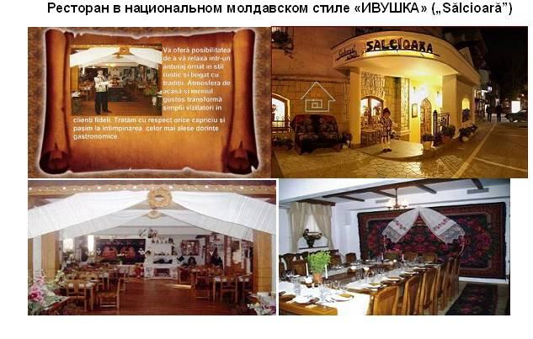
http://salcioara.md/2rus.html

Ресторан в национальном стиле “Acasa la mama” (У Мамы Дома)
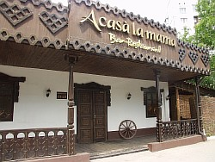 | Ресторан с национальной кухней "Acasa la mama" предлагает посетителям прийти домой. И это не громкое заявление. На самом деле у Вас есть возможность на время перенестись в родительский дом. Именно такой (или очень похожий) всегда открыт в "Acasa la mama". Вы поймете это, как только переступите порог ресторана. Здесь создана атмосфера в той степени домашняя, в какой только можно представить себе домашнюю атмосферу в ресторане.
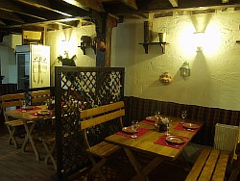 | 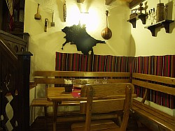

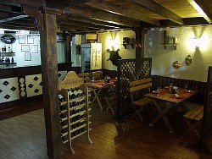 | 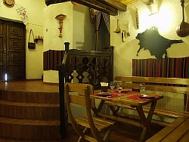
Оба зала стилизованы под старинный дом, гостеприимный и светлый. На двери звенит колокольчик, оповещая о новом посетителе. Добро Пожаловать! Вас уже ждут. На первом этаже уютные столики расположены так, что посетители, по желанию могут уединиться, а могут наоборот участвовать во всеобщем веселье. Тем более, что в таком доме всегда есть место ярким и запоминающимся событиям. А можно просто, удобно расположившись с друзьями за столиком, проводить вечер за добрым вином и горячими, с пылу жару плациндами. Да, они будут именно такими, как готовит их мама.
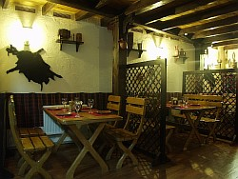 | 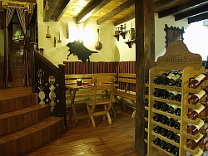

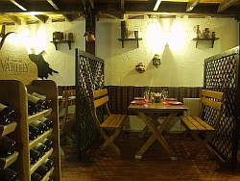 | 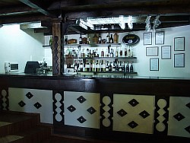

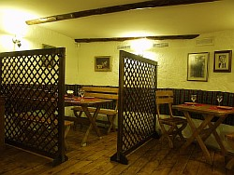 | 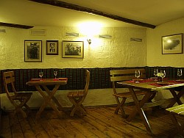
А вот если захочется настоящего уединения, то Вам больше подойдет второй этаж. На него ведет широкая деревянная лестница. Здесь можно просто приятно провести вечер наедине с любимым человеком или отпраздновать свой день рождения, любое событие в компании друзей и близких. Несмотря на то, что оба зала объединены одной темой, они, в тоже время, отличаются. На втором этаже предполагается менее динамичный отдых. Здесь нет суеты, все располагает к душевному вечеру, который запомнится надолго. Плюс немаловажный момент – зал предусмотрен для некурящих посетителей! На стенах картины и старинные фотографии. На столах свечи. Вечер обещает быть удивительным. Каждый вечер в "Acasa la mama".

Ресторан «Popasul Dacilor» (Привал Даков)
Отдых в ресторане Popasul Dacilor – это не традиционный отдых в ресторане. По многим причинам. Сама идея создания подобного заведения весьма необычна и интересна. Видеофильм об объекте: 1Ролик
Владелец ресторана и по совместительству автор проекта Popasul Dacilor - не просто истинный знаток истории, но и человек, который воплощает свои творческие задумки в реальность. Popasul Dacilor задумывался не просто как ресторан традиционной молдавской кухни, но в первую очередь, как старинное поместье или даже замок. В подобном, возможно, когда-то жил один из величайших царей Даков – Дечебал. Он был известен не только своими блестящими победами, но и любовью к роскошной обстановке, красивым дорогим вещам, изысканной кухне…И ресторан Popasul Dacilor дарит своим гостям возможность перенестись в те времена, когда правил этот великий господарь и отдых для Дечебала и его приближенных был воистину царским, щедрым, вкусным. Пир превращался в настоящее пиршество, которое могло длиться непрерывно несколько дней.
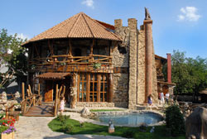 | 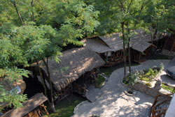

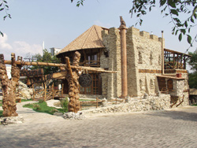 | 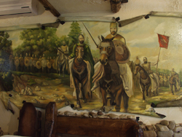

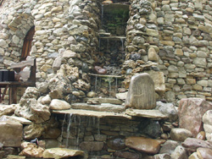 | 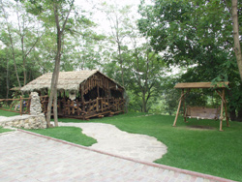
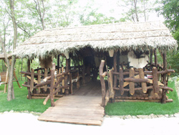 | 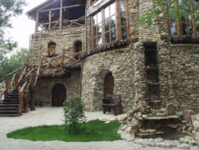
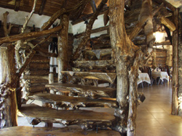 | 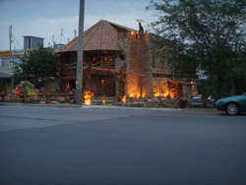
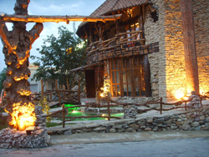 | 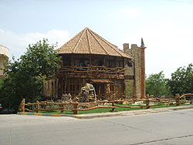

Монастырь Цыпова.
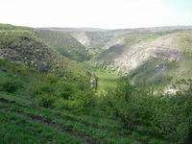
Самый большой скальный православный монастырь в Молдове и один из наиболее крупных в Европе находится в Цыпово – это Успенский скальный монастырь, высеченный в гигантском утесе. Видеофильм об объекте: 1Ролик
Местоположение Цыповского комплекса привлекает своеобразной красотой. Весь упрятанный в скале, он с Днестра и противоположного берега выглядит белеющим посреди горы массивом известняка с темными проемами окон.
Прибывшие сюда туристы могут также посетить впечатляющее ущелье пейзажного заповедника Цыпово и там полюбоваться множеством красивейших водопадов.
Об этих святых местах сложено много легенд. Одна из них гласит, что здесь господарь Штефан чел Маре венчался со своей супругой Марией Войкицей.
Расстояние от Кишинева: 110 км
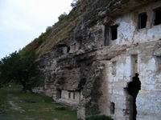
Основные достопримечательности: Монашеский Скит, более 5 крупных водопадов, живописные виды реки Днестр.
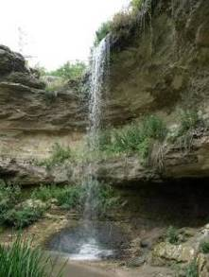
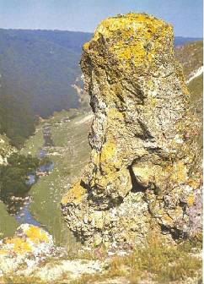
Возле села Ципова, над водами Днестра нависает огромная скала, защищающая от эрозии натуральные и искусственные пещеры, в которых находится Циповский скальный монастырь. По мнению специалистов, это один из самых примечательных исторических комплексов на берегу Днестра. Монастырь поражает своими размерами и множеством помещений, связанных между собой внутренними проходами. Монастырский ансамбль состоит из 2-х частей, вырубленных в скале на высоте 90-100 метров. Первая часть датируется XI-XII веками н.э., а вторая XV-XVI веками. Всего сохранилось 18 помещений, соединенных между собой лестницами, внутренними проходами, террасами и балконами. В особенности интересна церковь “Успения Божьей Матери”. Она достаточно просторна, стены отштукатурены. Потолок церкви увенчан сферообразной выемкой, имитирующей купол.
С Циповским монастырем связано множество легенд. Одна из них гласит, что именно здесь господарь Молдовы Штефан чел Маре венчался со своей женой Марией Войкицей. Другая гласит, что в этих скалах окончил свой жизненный путь греческий мифологический поэт и певец Орфей, а его могила находится в нише у подножия одного из водопадов.
В Циповских скалах членами клуба «Феникс» были найдены около 500 рисунков, скальных надписей, сделанных до нашей эры племенами, населяющими этот край.
В селах Ципова и Хородиште исчезнувшие древние цивилизации оставили свои свидетельства, датируемые XII веком до нашей эры. Археологи, исследуя скалы, обнаружили гето-дакский некрополь. Руины мертвого города, когда-то населенного древними племенами и сейчас видны на плато. Местные даки и геты поклонялись солнечному богу Гебелезису (дословно – небесное божество света). Обряд погребения представлял собой кремацию умершего. Геты верили, что сжигая умершего помогают духу освободится от тела, для более легкого восхождения к небесным богам. Прах кремированного укладывался в глиняный сосуд, который устанавливался в специально вырубленной для этого нише.
Существует версия, что именно таким образом и появились первые пещеры, в которых, через многие века обосновался монастырь. Размеры погребальных камер зависели от ранга умершего. Постепенно места захоронений превращались в места поклонений и в провидениях религиозных обрядов. Согласно версии, основанной на археологических раскопках, этнографическая ситуация региона периодически изменялась. Соответственно изменялись и религиозные культы, проводимые в местах поклонений. Гетов сменяли фракийцы, языги, сарматы, алланы. До появления Христианства в регионе в прибрежных пещерах Днестра нашли прибежище около 8-9 языческих религий.
Когда же появился сам монастырь? Ответить точно на этот вопрос очень трудно. О том, когда и кем был создан этот скит, точных данных в архивах не имеется. Считается, что скит, как и все пещеры, вырытые в берегах Днестра, служили христианам еще в XII веке. Точная дата появления в монастыре христианства также не сохранилась. Считается, что прибрежные пещеры служили христианам укрытием во время нападений монголо-татар еще во второй половине XII века. Современные исследователи считают, что монастырь появился значительно раньше.

Скальный монастырь «Сахарна».

Видеофильмы: 1Ролик
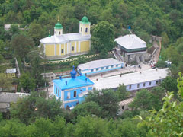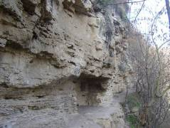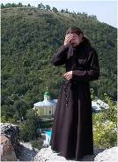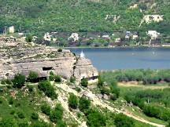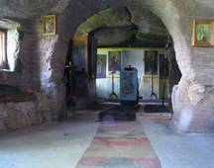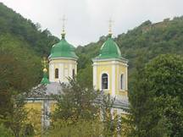
Скальный монастырь «Сахарна», расположен в 85 км от Кишинева, рядом с селом Сахарна. Наибольшее впечатление производят живописные места, где встречаются виноградники, сады и леса, река Днестр, водопады и обрывистые скалы. От скалы Гримидон, которая является самым высоким местом маршрута, дорога сворачивает направо и доходит до подножья монастырского комплекса «Сахарна», с храмом «Святой Троицы» и скальным монастырем «Сахарна».
Туристическо-музейный комплекс Старый Орхей

Самым излюбленным местом для всех туристов является Старый Орхей. Видеофильм об объекте: 1Ролик
Он расположен в скалистом ущелье р. Реут, достигающeм более 150-200м глубины. Находится на расстоянии около 60 км от Кишинэу. В пещерах ощущается присутствие первых человеческих поселений, возраст которых составляет несколько сот тысячелетий. В Молдове создается культурно-природный заповедник "Старый Орхей" (Orheiul Vechi), который будет претендовать на включение в Список всемирного наследия ЮНЕСКО.
Музейный комплекс "Старый Орхей" наряду с подземным городом виноделов Крикова по праву считается визитной карточкой Молдовы. В пещерах ощущается присутствие первых человеческих поселений, возраст которых составляет несколько сот тысячелетий. Среди здешних скал путешественники могут открыть для себя руины трех городов: античного гето-дакского, а также татарского Шейхр-ал-Жедид и молдавского средневекового города. На скалистой вершине в V-III вв. до н.э. существовала крепость гето-даков - предков нынешних коренных жителей Молдовы.
На противоположном берегу видны руины "Нового города" Золотой Орды под названием Шейхр-аль-Жедид (XIII-XIV), который признан исследователями как одна из столиц татарских полчищ в период их экспансии в Европу.
После освобождения этих мест молдавскими воинами тут же была выстроена мощная каменная крепость Орхей (XV в.), фундамент которой сохранился и до наших дней. Со времен средневековья, здесь существует скальный православный монастырь "Успение Божьей Матери" (некоторые источники относят его к XII в.), который расширялся в разные века, согласно религиозным канонам. Сегодня мужской монастырь открыт посещению туристов в любое время года, но наиболее предпочтительно посещение во время христианских праздников.
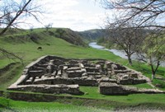 | 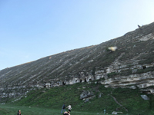 | 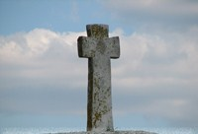
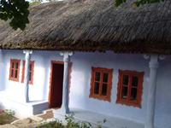 | 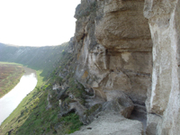 | 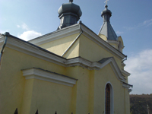
История Старого Оргеева хранит память о разрушающей любви, которая согласно легенде произошла в XVI веке. Окружив город, солдаты защищали крепость так мужественно, что турки потеряли всякую надежду её завоевать. Легенда гласит, что молодой парень предал свой город из-за любви к девушке (Мэриоара), которая была невестой молдавского солдата. Говорят, что в ночь предательства, небо почернело. Жители успели убежать в Кодры, а город турки сравняли с землёй. В середине XVII века, по геостратегическим причинам, Оргеев, по приказу правителя Молдовы Василия Лупу, был перемещён на 18 км к северу, у самой реки Рэут, факт, который способствовал сохранению следов цивилизаций когда-то живших на этих землях в настоящем музее под открытым небом. Сегодня, здесь можно посетить два гигантских мыса «Пештере» и «Бутучень», к которым присоединяются другие три мыса «Потырка», «Селитра» и «Скок», а также средневековые монастырские строения, среди которых и церковь "Adormirea Maicii Domnului".
Бутученский Скальный Монастырь-Скит. В окрестностях Старого Орхея, в близи села Бутучены, на правом берегу Реута среди отвесных скал можно увидеть монастырь (XV-XVII века). Когда-то вход в скальный монастырь располагался со стороны реки, в скале были вырублены ступени, которые, видимо, обрушились вместе со скалой вначале XVIII века. В 1821 году жители Бутучен пробили в толще земли 20-метровый проход-корридор и проникли в церковь. Над входом соорудили колокольню, которая сегодня и определяет местоположение древней скальной церкви. Неподалёку от неё, на том же берегу Реута, в местности, которая известна под названием «Пештеря», в отвесных скалах есть большая пещера со следами бывшего здесь когда-то храма. Особый интерес вызывает славянская надпись на камне, которая сообщает, что здесь в 1675 году Пыркалабом Оргеева Басием был сооружён монастырь. В селе Бутучень сохранилась традиционная сельская среда, которая предрасполагает путника к спокойному отдыху. Туристы могут посетить крестьянский двор XIX века, превращенный сегодня в музей, а также пейзажный заповедник "Требужень".
Молдавские же грамоты свидетельствуют о том, что монастырь существовал в этих местах ещё раньше. Рядом на скале сохранился и молдавский текст, который гласит: «Эту надпись сделали Василий Одиеску и Резеши Раколешт во дни Константина Влок-Дугаеря на Украине в Иванче и был Стец Хатман на Украине и мы зимовали тогда здесь. 7198 года, ноябрь 20-го», то есть в 1690 году. Стец Хатман, запорожец, носивший гетманское платье возглавлял один из отрядов гайдуков, скрывавшихся в оргеевских лесах и наносивший серьёзный урон туркам. Видимо они жили в скальном монастыре. Скальный монастырь-скит в Бутученах расположен в глубине известковой скалы, в которой вырублены почти круглые в плане помещение, нечто вроде холла, и примыкающие к нему с одной стороны кельи, разделённые естественными скальными перегородками, а с другой – храм. От притвора влево ведёт проход на небольшую скальную террасу. С которой открываются прекрасные пейзажи живописной реки Реута. От притвора вправо, в сторону села Бутучены, выходит невысокий и неширокий туннель. В XIX веке невдалеке от входа в пещеры была сооружена каменная Успенская Церковь в русском стиле. Успенский женский скит основан в 1996году при храме во имя Успенья Божьей Матери(1915г).

Крепость Сорока
Видеофильм об объекте: 1Ролик
Крепость Сорока находится в центре г. Сорока, примерно в 160 км к северу от Кишинэу. В средние века Сорока была частью целой оборонительной системы Молдавского государства, состоявшей из 4-х крепостей на Днестре, 2-х на Дунае и 3-х на севере страны.
Таким образом, границы княжества находились под защитой настоящего “пояса из каменных крепостей”. Крепость Сорока была возведена у переправы через Днестр, на месте более старого укрепления. В 1499 году по поручению господаря Штефана Великого на месте генуэзского форта Ольхония (Алчона) строится деревянная крепость квадратной формы. В 1543-1546 гг., в период правления в Молдове господаря Петру Рареш, крепость была перестроена буквально от основания. В строительстве был использован камень, и выглядела она точно так же, как и сейчас, т.е. абсолютно круглая, с диаметром в 37.5м и 5-ю башнями равноудалёнными друг от друга. При создании этой крепости мастера положили в основу своих расчётов высший закон гармонии – "золотое сечение", поэтому это сооружение уникально среди памятников оборонительной архитектуры Европы.
Близ Сорок, на берегу Днестра, исследованы остатки 9 поселений, относящихся к неолитической буго-днестровской культуре 6—5-го тыс. до н. э. Выявлено 5 хронологических фаз: от собирательства до изготовления сосудов, напоминающих раннетрипольские. Обнаружено погребение — скорченный костяк без вещей. Ряд находок свидетельствует о связях с неолитическими культурами Балканского полуострова.
В XII или XIII веке на месте нынешнего города находилось генуэзское поселение Ольхиония. В XV веке молдавский воевода Стефан Великий, с целью защиты своих владений от Польши и Венгрии, воздвиг на месте бывшей Ольхионии крепость, названную Сараки (от молд. sarac — бедный, злополучный, сирота, так как местные жители долго принуждены были скрываться от гонений турок в окрестных пещерах). В XVIII веке название было сменено на Сороки. В 1692 году крепостью овладели поляки и защищались здесь от осаждавшего их Мустафы-паши. В 1711 году Пётр I, во время Прутского похода, переправил у Сорок свои главные силы на правый берег Днестра и сделал Сороки главным складочным пунктом запасов для своей армии. Сорокская крепость известна ещё и тем, что во время "Прутской кампании" 1711г. против турок здесь объединились молдавские отряды Дмитрия Кантемира и русские войска под командованием царя Петра I. В различные периоды времени в этой крепости побывали Богдан Хмельницкий, Тимуш Хмельницкий, Александр Суворов и др.
Это средневековый памятник Молдовы, сохранившийся в первоначальном виде. Кроме того, сохранилась и расположенная над центральными воротами маленькая военная церковь.
Гости города Сороки могут также посетить в ущелье Бекира скальный скит XIX в., «холм цыган», церковь “Успения Божьей Матери” (1842). Семью километрами севернее Сорок находится широко известное село каменщиков – Косэуць.
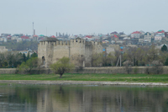 | 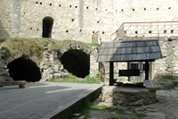 | 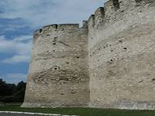
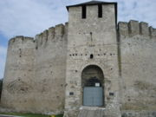 | 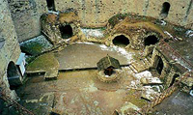 | 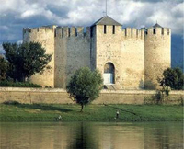
На окраине города Сороки, на скале над Днестром, возведён памятник «Свеча Признательности» в память всем неизвестным героям, сохранившим культуру, язык и историю Молдавии.

Монастырь Кэприяны.
Видеофильм об объекте: 1Ролик
В одном из живописных мест Кодр, примерно 40 км северо-западнее Кишинева, расположен один из старых монастырей Молдовы – Кэприаны (1429 г. основания), мужской монастырь.
Село Кэприяна одно из старейших сел Молдовы. Название Капряна от латинского "саprea" (косуля) свидетельствует о богатой в прошлом местной фауне.
Монастырь Каприяна - это комплекс, состоящий из Церкви Святого Георгия (1903) Церкви Успения Богородицы (1545), Церкви Святого Николая (1840).
У самого пруда большой двор Успенского Монастыря - историко -архитектурного памятника 16 века. Внутри двора множество строение, среди которых особую архитектурную ценность представляет собор, заложенный в 1545 году господарем Петру Рареш.
Долгое время здесь находилась резиденция Митрополита Молдовы, ему покровительствовали господари, в том числе и Штефан чел Маре, здесь жил летописец Земли Молдавской Ефтимий и один из первых поэтов Молдовы - Киприан. 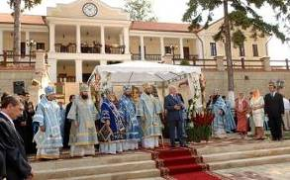 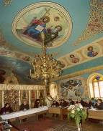
Расстояние от Кишинева: 40 км
Основные достопримечательности: мужской монастырь, Дмитриевская церковь
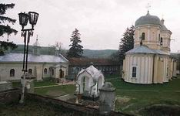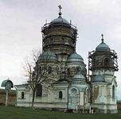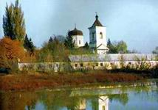
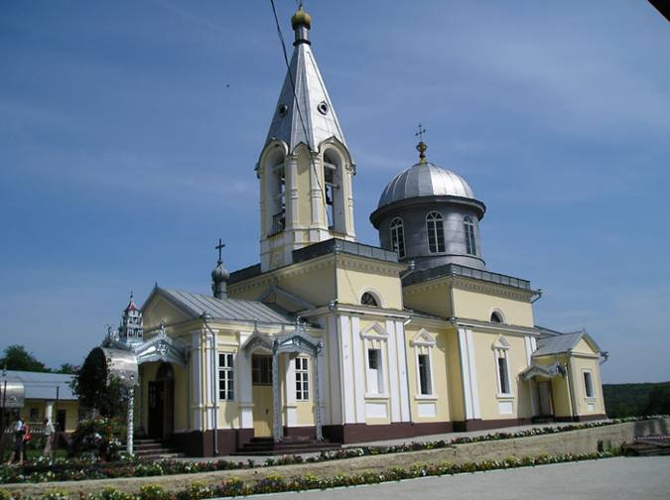
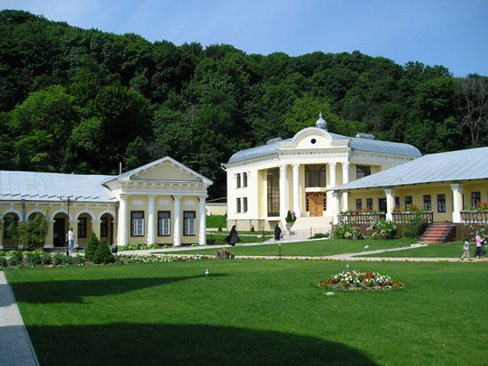
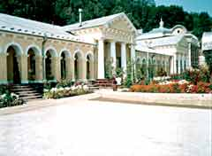
Монастырь Хынку
Монастырь был построен в 1678 году, на том самом месте, где когда-то придворный служитель Михалча Хынку прятался со своей дочерью Прасковьей, спасаясь от татарской орды.
С тех пор день Святой Прасковьи 27 Октября является особенным для верующих, которые совершают паломничество в этот храм.
В период с 1956 по 1990 г. монастырь был закрыт советскими властями, а на его территории действовала база отдыха и санаторий Министерства Здравоохранения. В 1990 г. по просьбе жителей соседних сёл монастырь вновь становится действующим, а по качеству обустройства и количеству посещений туристами является одним из ведущих среди всех монастырей Молдовы
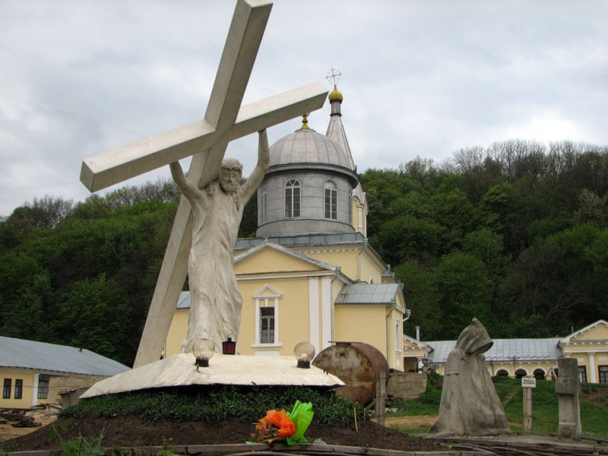
Благодаря множеству минеральных источников монастырь утопает в цветах круглый год.
Развлекательный Комплекс «Дубовая Роща»
Наследуя старый ресторан, «Дубовая Роща» знакомый многим еще в 90,-тых , и после капитальной реставрации, открытый в 2007 развлекательный комплекс «Стежэриш» занимает сегодня площадь в 2 г. и находится на 25 км от Кишинева, в Молдавских Кодрах. http://stejaris.md
Сейчас Развлекательный Комплекс включает : Отель Стежэриш (4 звезды); Малый молдавский зал; Охотничий зал; Молдавский домик; Охотничий домик; Сауна с бассейном и биллиардным столом

Малый Молдавский Зал. Кто уже имел возможность обедать в малом молдавском зале, обязательно захочет сюда вернутся. Стены этого заведения пропитаны позитивной энергией, похожей на источник с живой водой. Никто не знает откуда это исходит, кто-то думает что эти волны душевного комфорта идут от оригинальных аксессуарах расположенных в зале: печка с дымоходом, глиняные горшки и горшочки, натуральные декораций из кукурузы, нитки перца и чеснока.
Другие говорят что прелесть этого места в дубовом дереве, использованном в конструкций зала, который имеет успокаивающее действие. Недаром ведь, весь Комплекс называется «Дубовая Роща»
Малый Молдавский зал размещает 25-30 человек. Обслуживание и первоклассное меню гарантируется.
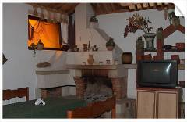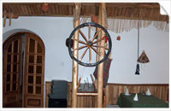

Туристическо-производственный комплекс-винодельня «Шато де Пуркарь»
Видеофильмы об объекте: 1Ролик (рус), 1Ролик (англ) Сайт: http://www.purcari.md/index.html
Откройте для себя все тонкости приготовления Пуркарского вина, ознакомьтесь с процессом производства этого
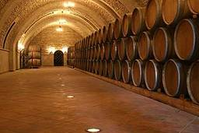
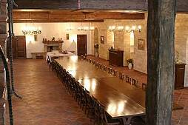
волшебного напитка. Ведь только здесь в "Vinaria Purcari" Вы сможете ощутить связь времен и незыблемые традиции, которые вкупе являются основой качества любимых Вами вин. Увидеть своими глазами подземелье, где во французских дубовых бочках выдерживаются великолепные сортовые вина, а также такие прославленные и эксклюзивные купажи как Рошу де Пуркарь и Негру де Пуркарь. Тут вина приобретают благородство, зрелость, аромат чтобы затем покорять сердца людей своим вкусом и завоевывать высокие награды на престижных мировых конкурсах. В галереях усадьбы собрана и хранится коллекция лучших Пуркарских вин, в которых есть экземпляры, датированные еще 1948 годом. Винные Галереи откроют Вашему взору аккуратно уложенные бутылки, покрытые тонкими нитями благородной пыли.
В самом поместье, в дегустационном зале, выдержанном в стиле поистине королевских убранств Вы сможете попробовать изысканные Пуркарские вина. Атмосфера зала, его магия, привлекает настоящих ценителей изысканности, для беседы о вкусе вина, о его свойствах и ценностях.
Все Ваши смелые желания о кулинарных изысках могут быть реализованы первоклассным шеф-поваром нашего ресторана. В неповторимой, аристократической обстановке, под звуки мелодично потрескивающего камина вам подадут специально приготовленные для вас блюда, и вы сможете в полной мере оценить благородство Пуркарских Вин. Знаменитые гости Шато Пуркарь: http://www.allmoldova.com/tourism/hotels-mold/estate-purcari/visitors.html

Туристический Комплекс-винодельня Chateau Vartely (Шато Вартели)

http://vartely.md/

Компания "Chateau Vartely" является производителем качественного сортового вина из лучших европейских сортов винограда, произрастающего в Центральной и Южной зонах страны. Видеофильмы: 1Ролик, 2Ролик, 3Ролик
"Chateau" в лексиконе современных французских виноделов, - это территория, на которой один хозяин осуществляет весь цикл создания вина - от выращивания винограда до укупорки бутылок. Только таким образом, считают французы, можно гарантировать качество продукции, при небольшом количестве произведенного.
"Vartely". Согласно энциклопедическим сведениям, название одного из старейших молдавских городов - Оргеева произошло от венгерского "Var". "Vartely" - "город", "замок", корень слова которого был привнесен в Молдову волохами, пришедшими сюда с Западных Карпат.
"Chateau Vartely" - это молодое но в хорошем смысле слова достаточно амбициозное винодельческое предприятие, расположенное непосредственно в оргеевской местности, где до сих пор живут и воплощаются в реальность богатые национальные традиции возделывания виноградников и производства "напитка богов" - вина.
Классические европейские сорта винограда, используемые в производстве вина, определяют ассортиментный ряд: Каберне Совиньон, Мерло, Пино Нуар, Пино Гри, Шардоне, Траминер, Совиньон, Фетяска.
Компания "Chateau Vartely", гостеприимно встретит каждого посетителя в своем винодельческом хозяйстве, превратит дегустацию в настоящий праздник для тех, кто хотя бы на мгновение попытался проникнуть в тайны этих божественных напитков. Таким образом, каждый гость может выбрать наиболее подходящее для себя вино. Потому, что в Молдове ни одно вино не повторяет другое. Знатоки, откроют для себя букет вин, напоминающий динамизм и утонченность молдавского танца. Вам помогут лучше понять Молдову - единственную на карте мира страну, своей конфигурацией напоминающую гроздь винограда.
Производственную часть шато дополнил современный ресторанно-гостиничный комплекс. В него входят коттеджи, выдержанные в национальном стиле, характерном для центральной, северной и южной зон Молдовы – это добротная пятизвездочная вилла с 12 номерами и аппартаментами. Так же есть дегустационные залы, двухуровневый ресторан, детская площадка.
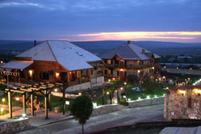 | 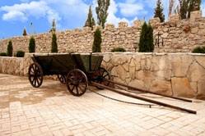

Дегустационные залы
В подвалах ресторанного комплекса находятся три дегустационных зала. Здесь Вас познакомят с особенностями вин, производимых в "Chateau Vartely". Кроме этого, Вы сможете ознакомиться и с лучшими сортами вин мировых производителей в зале "Всемирной коллекции". Тут Вы узнаете все об их происхождении, особенностях хранения и правилах подачи. Вас ждет дегустация признанных вин из стран, занявших достойное место в винной карте мира. Еще один дегустационный зал находится прямо под каменной скалой, на глубине 10м.
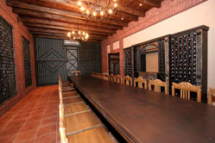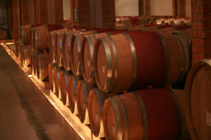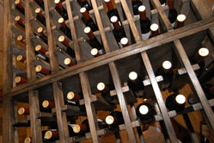

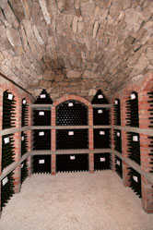 | 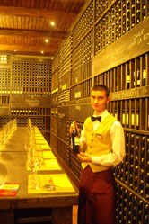

Ресторан Шато Вартели
В нескольких шагах от отеля находится ресторан, где все Ваши смелые желания кулинарных изысков будут исполнены первоклассным шеф-поваром ресторана комплекса. В неповторимой обстановке Вам подадут приготовленные специально для Вас французские, молдавские блюда, конечно же, в сопровождении изысканных вин шато.
Банкетный зал первого этажа дает возможность организовать мероприятия на 150 персон. Уютная мансарда второго этажа - на 80 человек. Открытый балкон - место неторопливого вечернего отдыха на воздухе, в кресле-качалке, где можно насладиться утонченным вкусом вина, пейзажем оргеевского ландшафта и закатом солнца.
Также в Вашем распоряжении сигарная комната, где Вы сможете комбинировать сигары, кальян, коньяк самого высокого качества и игру в нарды или шахматы.
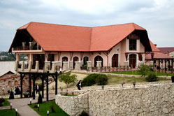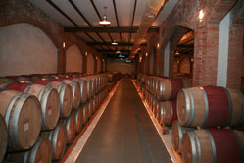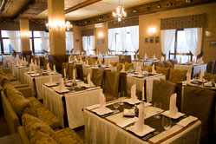

Винное хранилище Милешть Мичь. сайт: «Милешть Мичь»
«Мilestii Мici» располагает самой большой в мире коллекцией натуральных вин. Здесь хранятся вина, которые создавали знаменитые молдавские виноделы в течение полувека. Их количество превышает 2 миллиона бутылок.
Этот винный город появился в известняковых галереях на глубине 40 - 85 метров в 70-х годах позапрошлого столетия и является самым большим в мире. Видеофильмы по объекту экскурсии 1Ролик, 2Ролик
Ежегодно подвалы ГП ККВ «Мilеstii Мici» посещают солидные правительственные делегации и интересующиеся винами туристы.
На страницах сайта мы попробуем отобразить впечатления любопытного дегустатора, совершающего знаменитый экскурсионный тур. Впечатления от окружающего ландшафта, великолепного архитектурного ансамбля в стиле старинных феодальных замков и огромного въезда в подвал не оставляют равнодушных.
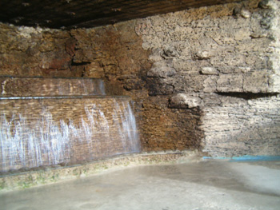
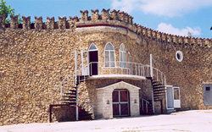
Каскады чистейшей голубовато- прозрачной воды, низвергающийся из фонтана над фронтоном перед входом, ассоциируется с древним Сарматским морем, которое покрывало Молдову миллионы лет до нашей эры. По лабиринтам подвалов можно промчаться на машине с ветерком. На подземных улицах-туннелях (стены которых сплошь состоят из бутылок с марочным вином) спокойно разъезжаются встречные большие автобусы с туристами.
Но гораздо интересней проделать пешую прогулку по улицам вин - Каберне, Алиготе, Фетяска, внимательно рассматривая монолитные стены из ракушечника, огромные дубовые буты, источающие дивный аромат вин, старинные светильники и природные родники в камне. Но не рискуйте это делать без опытного гида, иначе рискуете зайти в такие дебри подземелий, где человек никогда не бывал!
Здесь, Вам представится уникальная возможность прогуляться по подземным улицам, которые расположены на глубине 80м, посетить "Золотую Коллекцию", которая была внесена в Книгу Рекордов Гиннеса, и продегустировать лучшие вина в замечательных дегустационных залах.
Вина, хранящиеся здесь, приготовлены из урожая разных лет, начиная с 1968 по 1991 год. Дух старины ощущается в этом подземном винном городе, выросшем из широких туннелей. Известковые природные штольни длиной в 200 километров можно преодолеть на транспорте.
Постоянные температура 12 –14 С и влажность 85 – 95% этого "винного королевства" идеально способствуют сохранению молдавского стратегического запаса, а также, полному раскрытию природных качеств элитных вин. Со всех регионов свозились сюда вина лучших урожайных лет и закладывались на выдержку. В маломилештские подвалы до сих пор продолжают поступать отборные виноматериалы со всей Молдовы.
Сегодня "подземное царство" волнует посетителей, как и много лет назад. Счастливцам, попавшим в него, представляется возможным путешествия по затемненным проспектам и улицам с рядами и нишами, в которых бережно уложены драгоценные бутылки. Установлены бочки. Покрытые атрибутами древности – паутиной и седой пылью – они словно магнитом, притягивают взоры.
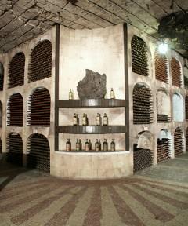
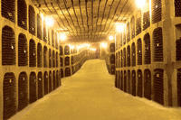
Вина, хранящиеся здесь, приготовлены из урожая разных лет, начиная с 1968 по 1991 год. Дух старины ощущается в этом подземном винном городе, выросшем из широких туннелей. Известковые природные штольни длиной в 200 километров можно преодолеть на транспорте.
Постоянные температура 12 –14 С и влажность 85 – 95% этого "винного королевства" идеально способствуют сохранению молдавского стратегического запаса, а также, полному раскрытию природных качеств элитных вин. Со всех регионов свозились сюда вина лучших урожайных лет и закладывались на выдержку. В маломилештские подвалы до сих пор продолжают поступать отборные виноматериалы со всей Молдовы.
Сегодня "подземное царство" волнует посетителей, как и много лет назад. Счастливцам, попавшим в него, представляется возможным путешествия по затемненным проспектам и улицам с рядами и нишами, в которых бережно уложены драгоценные бутылки. Установлены бочки. Покрытые атрибутами древности – паутиной и седой пылью – они словно магнитом, притягивают взоры.
С чего начинается винная слава Молдовы? С полной уверенностью можно сказать: с "Золотой коллекции" MILESTII MICI. В ней около двух миллионов бутылок гармоничных вин периода процветания молдавского виноделия. "Pinot", "Traminer", "Muscat", "Riesling", "Feteasca", "Dnestrovskoe", "Milestskoe", "Codru", "Negru de Purcari", "Trandafirul Moldovei", "Auriu", "Cahor-Ciumai" и др. Все они приготовлены в строгом соответствии с древними молдавскими традициями, выдерживаются в дубовых бутах в атмосфере тишины и покоя.
Дегустация 6-ти видов вина (2 ординарных, 2 марочных, 1 выдержанное в коллекции, 1 игристое)*
Меню (Закуска „Дойна”, мясное ассорти, шашлык из куриного мяса с ананасом, картофель фри, фрукты)
Подарок ( бутылка белого ординарного вина и бутылка красного марочного вина)
Экскурсия, дегустация вина, обед - продолжительность-2 часа
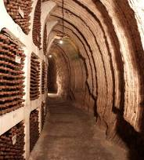
В дегустационном зале на видном месте лежит огромная гостевая книга. В ней – отзывы посетителей о винах, о седьмом чуде Молдовы.
Здесь автографы министров и президентов соседствуют с росписями простых туристов, обыкновенных наших граждан. Японские иероглифы мирятся с арабской вязью, английским, французским, русским языком. Под этими сводами исчезает понятие о разных национальностях, здесь все языки становятся понятны, не существует социального или любого другого неравенства.
За бокалом такого вина – все равны, ведь недаром гласит древняя мудрость, что хорошее вино убирает все границы, стирает все препятствия – и остаются между людьми только добрые чувства – и хорошее вино.

Винное хранилище Крикова
В Крикова находятся самые большие в мире винные подвалы, где турист может разъезжать по улицам настоящего подземного города виноделов. Общая протяженность подземных улиц - более 100 км. Здесь хранится одна из самых крупных коллекций марочных вин страны (более 3 млн. дал.) и вместительные дегустационные залы. http://cricova.md/ Видео фильмы об объекте 1Ролик, 2Ролик
Комбинат "Cricova" по праву является жемчужиной молдавского виноделия. В знаменитых известковых криковских штольнях, под бережной опекой виноделов хранятся и выдерживаются отменные молдавские вина. Белые- тонкие, изящные и нежные, красные- ненавязчиво терпкие, ароматные, чуть напористые. И все они очень вкусны и весьма своеобразны, что подтверждено дождем международных призов и различных наград.
Из года в год искусные виноделы пополняют знаменитую Криковскую винотеку, в которой хранятся старинные вина со всего света. Они бесценны. Поэтому посещение криковских дегустационных залов - это не только наслаждение неповторимой аурой криковского подземелья, но и настоящее путешествие в страну вин.
Все криковские вина можно отведать в великолепных дегустационных залах, которые являют собой истинные произведения изысканной архитектуры. За почти полувековое существование Криковских подвалов здесь побывали представители более чем 100 стран мира.
Вдоль выбеленных стен лежат бочки — большие, очень большие и огромные. Пахнет вином и сыростью: здесь, на стометровой глубине, всегда постоянная температура — 12° и постоянная влажность — 97%. На стенах висят вывески с названиями туннелей: «улица Каберне», «улица Рислинга», «улица Фетяски». По этим широким освещенным улицам ездят машины, автобусы (как в «Подземелье» режиссера Кустурицы) и электропоезда. Для нейтрализации выхлопных газов улицы каждую пятницу окуривают серой. Все коммуникации делаются из стеклянных труб — металлы окисляются и влияют на качество воздуха.
Особенно здесь гордятся винами из трофейной коллекции Геринга. Такие на аукционах стоят по 20-30 тысяч долларов за бутылку, а за особо редкое еврейское пасхальное вино предлагали даже 100 тысяч, но криковские хранители его не продали — престиж дороже.
В Криковской винотеке можно арендовать казу — ячейку для хранения частной коллекции. Именно так и сделали акционеры ЛУКОЙЛа. У Вагита Аликперова самая большая каза — на тысячу бутылок. У остальных поскромнее — всего на пятьсот. Конечно, интересно было бы знать, что за вина пьют в ЛУКОЙЛе (Brunello di Montalcino Ugolaia 1997 года? Toscana Solengo 2001 года?), но на бутылках толстый слой пыли, а трогать руками их нельзя: пыль защищает вино от света, и если ее стереть, у вина может измениться вкус. Есть здесь свои коллекции и премьер-министра Российской Федерации, Владимира Путина и Митрополита Всея Руси. И вообще, люди платят большие деньгм чтобы хранить отобранные для коллекции вина именно в криковских подвалах – это придаёт винам стоимость и статусность!
Крикова - это жемчужина республики, предмет национальной гордости и сердце молдавского виноделия. Комбинат основан в середине двадцатого столетия в предместьях Кишинева в Криковских отработанных штольнях по добыче ракушечника. Он располагается на глубине около 100 метров и простирается на более чем 60 км. Чтобы защитить это бесценное сокровище, парламентарии инициировали проект закона о придании комбинату статуса объекта национального достояния. Теперь Крикова по сути взято под заботливое крыло государства и никому не будет отдано.
Часть криковской сокровищницы, винотека, содержит - ни больше, ни меньше - 465 видов коньяков, вин и ликеров. В подвалах хранится республиканская коллекция вин. Она состоит из 700 тыс. бутылок уникальных напитков. Например, здесь есть единственная в мире бутылка Иерусалимского вина 1902 г. ***Самым знаменитым и самым старым экспонатом криковской коллекции, хранящимся под стеклянным колпаком, является бутылка красного десертного пасхального иерусалимского вина, произведенного в Палестине в 1902 году, в небольшой еврейской общине. Нетрудно представить себе еврейскую семью, приберегавшую эту бутылку для особого случая, который так никогда и не наступил. Знаменитую бутылку пытались выкупить у Крикова. В свое время знаменитый американский кукурузный магнат Гарст давал за нее $100 тыс. Бутылка до сих по в Крикове.
***Есть там ещё один раритет – старейший чешский ликёр «Yan Bekher Liqueur» того же 1902 года.
***В коллекции также хранятся пять бутылок шато Мутон Ротшильд 1936 года урожая.
В этом районе, под ногами находится золотой запас Молдавии v вот где-то здесь, на глубине 80-100 метров хранилище жидкого золота. Это не нефть, это 40 миллионов литров отборного виноградного вина из района Криково. Хранится все это на глубине 80-100 метров в отработанных каменных штольнях. И вот если это все добро продать, то полученные деньги v это примерно один государственный бюджет Молдавии.
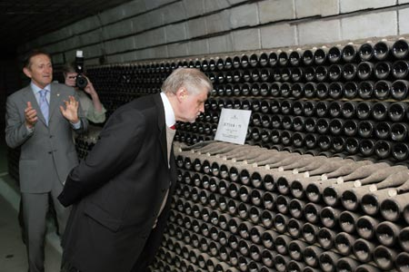
Этот пар, что выбивается из земли, не вулканы, которых в Молдавии нет, это свидетельство того, что там в глубине кипит жизнь. Здесь 400 километров штолен, из которых добывали и до сих пор добывают камень песчаник. Из него выстроен весь Кишинев. Винные подвалы Крикова занимают 60 километров и по ним не ходят, по ним ездят на машинах. Особенно любят возить всяких важных гостей, которые издают возгласы восхищения.
300-литровые бочки v в них выдерживают самое лучшее вино. Есть еще бочки куда большего размера. Вот стандартом, евростандартом, если можно так сказать, считаются именно 300-литровые дубовые бочки. Сейчас они пустые, это означает, что их недавнее содержимое уже разлито по бутылкам и даже отправлено в магазины, и вот сейчас в середине декабря бочки ждут новой порции зелья, новой порции винных материалов. И это вино будет в них выдерживаться v где 3 года, где 5, а где и больше.
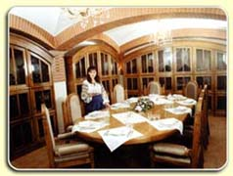
Бочки здесь особые v из лучшего французского дуба. Они идут для марочных вин и совсем уж отборных, так называемых коллекционных. Стоят и очень большие v с автомобильную цистерну v в них хорошо получается шампанское. Обычно его делают по классической технологии, но есть и ускоренный процесс, придуманный еще в советские времена. Для такого игристого вина предназначены металлические резервуары. Внутри они покрыты эмалью. Температура в Криковских подвалах v 10-14 градусов круглый год, идеальная для вызревания вин. Винный материал хранится в бочках минимум год, это для обычных столовых вин. Марочные v побольше. Красные, "Дионис" или "Каберне" например, - 3 года и еще потом дозревают в бутылках. А вот коллекционное "Каберне" выдерживают в бутылках дополнительно от 3 до 30 лет.
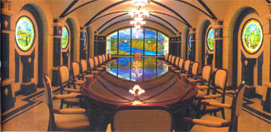
В уходящем году в Россию отправлено 84 процента всего вина из Крикова, в том числе море шампанского. Это вообще особый разговор v шампанское. В нашей стране традиционно предпочитают полусладкое. Такое здесь тоже производят, но гордятся скорее своим брютом. Его выдерживают в бутылках 3 года, и все это время над шампанским работают. Если во Франции этим занимаются мужчины, то в Молдавии доверено женщинам. Каждую бутылку они регулярно поворачивают на 45 градусов, чтобы осадок распределялся равномернее. В день одна работница поворачивает 40 тысяч бутылок. Нагрузка очень велика, и просто так, с улицы на эту работу не берут v сперва необходима тренировка. Тренируются на ведре с песком. Когда шампанское окончательно созревает, замораживают горлышко и вынимают временную пробку, удаляют осадок, ставят уже постоянную пробку и клеят этикетку. Можно продавать. Или дарить.
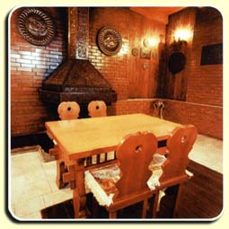
Дарить в Крикове умеют и любят. Этих мест не миновали ни космонавты, ни политики. В программе визитов глав государств в Молдавию традиционно значится посещение винных подвалов. Сначала всех водят по коридорам с бочками и бутылками, рассказывают об особенностях местного виноделия, а потом, когда уже терпеть нет мочи, бурно выделяется слюна, наступает самое интересное. Этого интересного, собственно, ждут даже не сами гости, а их свита. Дегустация. Поэтому в свиту стараются попасть все. По словам местных работников, в кортеже российского премьер-министра они насчитали 68 автомобилей. Гостям предлагают скромную закуску, особо важным персонам заранее привозят деликатесы с президентской кухни. Но самое главное v это бутыль с фирменным шампанским, главный подарок. Она вмещает 6 литров и непременно снабжена этикеткой с фотографией. Гости очень радуются.
Теперь понятно, какое именно шампанское будет на праздничном столе российских и иностранных политиков. Здесь за решеткой запасы жидкого золота в удобной для потребления форме v по 0,75. Есть вещи совершенно уникальные. С такими запасами ликвидности стране не страшны финансовые кризисы. Год пребывания здесь увеличивает стоимость одной бутылки вина на 30 процентов. Всего коллекция насчитывает 1,2 миллиона экземпляров вин 160 брендов. В ней есть и просто старые вина Европы из известных французских, итальянских, испанских винодельческих хозяйств, и совершенно уникальные раритеты с необыкновенной историей происхождения. Руководство комбината с гордостью заявляет, что под вина, хранящиеся у них, не трудно получить практически любой кредит у МВФ или любой другой солидной финансовой организации, ведь это жидкое богатство может быть залогом ничуть не хуже золота.
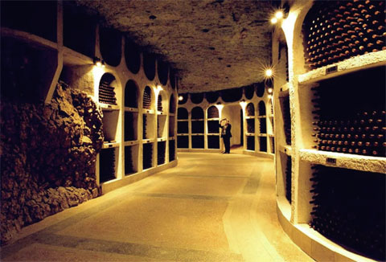
Одно из трёх подземных винохранилищ мира, находящихся под защитой UNESCO, а также единственный в Молдове производитель игристых вин, приготовленных по классическому методу “Champenoise”, “Cricova” является уникальным в своём роде предприятием с беспрецедентными возможностями.
Известно, что каждая вторая бутылка вина, изготовленная в бывшем Советском Союзе, производилась в Молдове, либо согласно молдавским рецептам и традициям. Кроме того, до Первой мировой войны Молдова являлась самым мощным винопроизводителем Российской Империи. Еще около века назад материалы для приготовления шипучих вин импортировала из Молдовы во многие страны, в том числе во Францию.
Специалисты “Cricova”, помня об истории и традициях молдавского виноделия, создают только те вина, которые достойны Вашего внимания. Здесь же вы сможете приобрести на память вина “Cricova”.
Дегустационный пакет "На посошок " включает: экскурсию, дегустацию белого и красного вина из серии «PRESTIGE», закуску к вину. Поездка по подвалам осуществляется на электрическом поезде (вместимость 20 мест).
Предприятие изначально задумывалось для производства игристых и марочных вин, но впоследствии комбинат стал производить значительно более обширный ассортимент – помимо шипучих здесь делают ординарные и марочные виноградные вина.
На сегодняшний день криковский комбинат – это множество наименований высококачественных красных и белых вин, вырабатываемых по оригинальным технологиям, это 15 марок шампанских и игристых вин. Криковский Комбинат – единственное предприятие в Республике, которое производит шампанское французским классическим методом бутылочного брожения с выдержкой до трех лет.
«Коллекция Геринга»
Основу «европейской коллекции» знаменитой винотеки составила так называемая «коллекция Геринга». В дневниках главного архитектора и интенданта рейха, Альберта Шпеера, есть воспоминания о летнем вечере, проведённом им в доме Геринга, где они дегустировали лучшие урожаи Шато Лафит. Геринг был поклонником бордо, но помимо них, в его погребе были найдены элитные мозельские, рейнские, бургундские, португальскте портвейны и другие вина, датированные первой половиной 20-го века, всего 10 тысяч бутылок. Винная коллекция Геринга была вывезена после войны в СССР и попала в Крикова..

Звездные гости
Во времена советской власти винотеку показывали только большим начальникам и избранным знаменитостям, простым смертным путь сюда был заказан. Здесь принимали политических деятелей, партийных боссов, эстрадных звезд и лидеров международных организаций. Зян ЗеМин, Ширак, Квасьневский, Илиеску, Брежнев, Горбачёв – все побывали здесь. В советские времена здесь любили снимать документальные фильмы о вручении какого-нибудь империала или магнума очередному лидеру дружественной Союзу страны. О визите Юрия Гагарина в 1966 году:
Посетите второе по величине, после Малых Милешт, хранилище – Крикова (Cricova), – мы продолжаем цикл заметок о самых значительных винных коллекциях мира. – Только не заблудитесь в его лабиринтах! Как это случилось с Юрием Гагариным, вызволенным в далеком 1966 году из подземных галерей только через сутки. «Мне было проще оторваться от Земли, чем выйти из криковского подземелья», – сказал, по свидетельству хранителей знаменитой винотеки, первый космонавт планеты.
Владимир Путин в 2002 году праздновал здесь своё 50-летие. (Лидеры государств вообще любят посещать такие места. А в таких местах любят принимать лидеров государств – после того, как ВВП посетил Шато Шеваль Блан в 2005 году, цены на продукцию хозяйства зашкалили. О взлете цен на продукцию Крикова масс-медиа пока не сообщали, но то, что это вино является популярным в народе – это факт. И к тому же, оно с успехом поставляется чуть ли не во все страны мира.)

